Kaeser Kompressoren auf der BrauBeviale in Nürnberg
Höchste Qualität im Glas: Druckluft für die Getränkeindustrie
Die Getränke- und Braubranche steht heute vor einer klaren Aufgabe: Kosten senken, ohne bei der Produktqualität Kompromisse einzugehen. Da die Druckluftversorgung einen spürbaren Teil des Energiebedarfs ausmacht, tragen eine hohe Effizienz und Verlässlichkeit entscheidend zur Wirtschaftlichkeit des Betriebs bei. Das gilt für die handwerkliche Craftbeer-Brauerei ebenso wie für den großen Abfüllbetrieb.
Serie CSG - um Klassen besser in Leistung und Effizienz
Die ölfrei verdichtenden Schraubenkompressoren der Serie CSG heben die Getränkeproduktion und Abfüllprozesse auf ein neues Level an Prozesssicherheit und Energieeffizienz. Speziell entwickelt für die sensiblen Anforderungen der Brau- und Getränkeindustrie, liefert die Anlage nach ISO 8573-1 Klasse 0 zertifizierte, ölfreie Druckluft für höchste Produktsicherheit. Dank IE5-Synchron-Reluktanzmotoren und Sigma Profil arbeiten die CSG-Kompressoren besonders energiesparend. Die wassergekühlte Option mit i.HOC und Wärmerückgewinnung nutzt die Abwärme doppelt – für maximierte Wirtschaftlichkeit und hohe Prozesssicherheit.
Serie Aircenter - Effizienz auf kleinstem Raum
Das Herzstück des Aircenter SM 13 ist ein hocheffizienter, fluideingespritzter Schraubenkompressor. Kombiniert mit einem energiesparenden Kältetrockner und einem platzsparend untergebauten Druckluftbehälter erhalten Sie eine schlüsselfertige Komplettstation auf minimaler Stellfläche. Ob für das präzise pneumatische Handling, die Steuerung empfindlicher Ventile oder die kontinuierliche Prozessluftversorgung in der Getränkeabfüllung – das Aircenter liefert konstant zuverlässige Druckluft. Das schützt sensible Abfüllprozesse vor Ausfällen und sorgt für eine dauerhaft stabile Haltekraft beim Flaschen- und Gebindetransport. Das Modell SM 13 ist auch mit Frequenzumrichter zur stufenlosen Volumenstromregelung lieferbar.
Serien i.Comp 3 und i.Comp 8 / 9 - robust, kompakt, bedarfsgerecht
Der i.Comp 8 / 9 überzeugt durch sein neuartiges Antriebskonzept: Unter der robusten PE-Haube verbirgt sich ein ölfreier Kolbenkompressor mit drehzahlgeregeltem Motor, der die Druckluft punktgenau nach Bedarf liefert. Als anschlussfertiges Komplettsystem i.Comp Tower T vereint er Kompressor, Behälter, Kältetrockner und die Steuerung Sigma Control auf minimaler Stellfläche – ideal für Einsätze in Brauereien und Getränkebetrieben.
Ergänzend bietet der kompakte i.Comp 3 als mobile Lösung verlässliche, ölfreie Druckluft direkt am Einsatzort – perfekt für kleinere Handwerksbrauereien oder flexible Servicearbeiten.
Drehkolbengebläse BBC - „Plug & Work“
Anschlussfertige Compact-Gebläse mit Omega Profil garantieren hervorragende Zuverlässigkeit und Energieeffizienz bei der Rohstoffförderung und Belüftung. Komplett mit Steuerung Sigma Control, Sensorik, Stern-Dreieckstarter (oder Frequenzumrichter) sowie CE- und EMV-Zeichen ausgestattet, minimieren sie Aufwand und Kosten bei Planung, Inbetriebnahme und Prozessüberwachung – für einen dauerhaft störungsfreien Betrieb in Brauerei und Abfüllung. Selbstverständlich sind die effizienten Drehkolbengebläse auch als Aggregate ohne Schaltschrank erhältlich.
Nachverdichter CN C SFC - perfekt für PET
Dieses Komplettsystem hat es in sich: Im modernen Design, auf gerade mal halb so großer Grundfläche als vorher, zeigt sich der Nachverdichter außen wie innen aufgeräumt. Die Neuanordnung der Komponenten gewährleistet nicht nur optimale Kühlluftführung, sondern bietet auch besseren Zugang bei der Wartung. Für eine punktgenaue Anpassung an schwankende Druckluftbedarfe – etwa bei unterschiedlichen PET-Flaschengrößen – ist der Nachverdichter optional auch mit Frequenzregelung erhältlich. Zudem steht die Steuerung Sigma Control für neue, multiple Überwachungs- und Steuerungsmöglichkeiten mit vielen Schnittstellen und ist kompatibel zum Druckluftmanagement-System Sigma Air Manager 4.0 mit integrierter Energiemanagementsoftware.
Kaeser Kompressoren präsentiert auf der BrauBeviale in Halle 10, Stand 218, wie Druckluft unter Einhaltung höchster Qualitätsstufen zukunftssicher erzeugt und aufbereitet werden kann.
Abdruck frei, Beleg erbeten

Bildunterschrift:
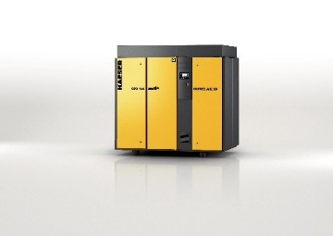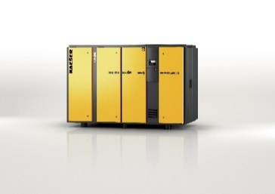

Die CSG-Baureihe (rechts mit integriertem Rotationstrockner i.HOC) liefert zuverlässig und effizient Druckluft für ölfreie Anwendungen.

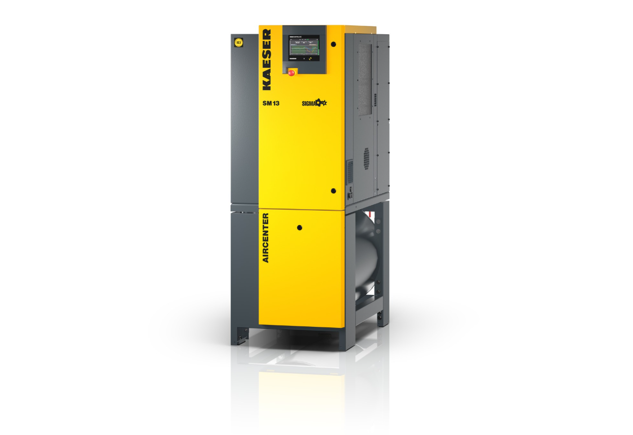
Energieeffizient, leise, platzsparend sowie sehr anwender- und servicefreundlich sind die Druckluft-Kompaktanlagen Aircenter. Die gesamte Baureihe deckt Volumenströme von 0,26 bis 2,7 m³/min ab.
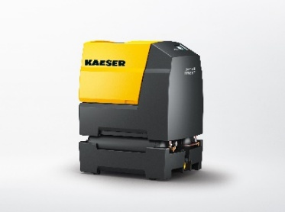

Druckluft für das Handwerk: Der i.Comp 8/9 überzeugt durch sein innovatives Antriebskonzept.

